plan
FASE 0: Base de Seguridad
- JWT (login con token)
- Middleware de autenticación
- Variables de entorno (.env)
- Estructura de carpetas backend (routes/, controllers/, middleware/)
FASE 1: Endpoints para todas las tablas
- CRUD Solicitudes + asignaciones
- CRUD Solicitantes + instituciones
- CRUD Recursos
- Endpoints de reportes
- Endpoints de notificaciones
- Endpoints de historial
- Ejecutar ALTER TABLE de institucion
FASE 2: Frontend - Solicitudes + Solicitantes
- Módulo Solicitantes
- Módulo Solicitudes (con asignación de personal y recursos)
FASE 3: Tablero Kanban
- Visualización por columnas (En proceso / Finalizado / Cancelado)
- Cambio de estado con drag & drop
FASE 4: Calendario
- Vista mensual/semanal de actividades
FASE 5: Reportes + Configuración
- Generación de reportes
- Administración de catálogos
FASE 6: Notificaciones + Historial + Pulido

La siguiente fase es: Fase 2 - Frontend
Esto incluiria crear los modulos en Angular que consumen los endpoints del backend:
- Modulo Solicitudes (CRUD + formularios)
- Modulo Solicitantes (CRUD)
- Modulo Recursos (CRUD)
- Modulo Configuracion (admin de catalogos)
- Modulo Reportes (dashboard + graficas)

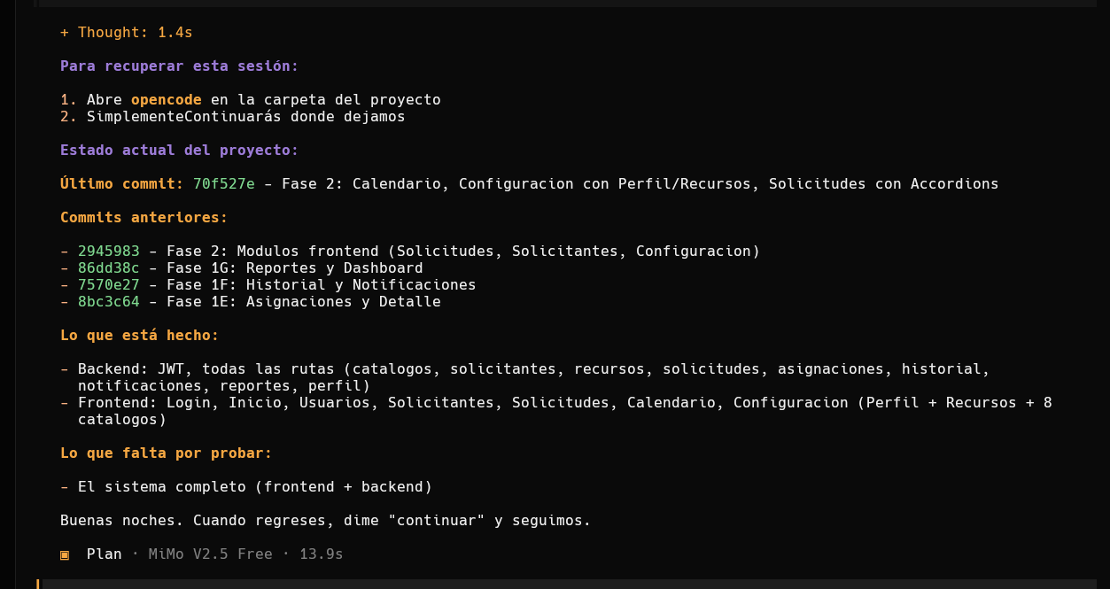

Plan: Control de Acceso por Roles (Admin vs Lector)
Resumen de decisiones
- Admin (id_rol=1): acceso total
- Lector (id_rol=2): Kanban, Calendario, Solicitudes (solo lectura), Configuración (solo perfil)
- Roles ya existen en la BD
- Kanban será un componente nuevo
FASE 1: Backend — Incluir nombre_rol en login y JWT
Archivo: backend/server.js
1. Modificar la query del login para hacer JOIN con rol_usuario y traer nombre_rol
2. Incluir nombre_rol en el payload del JWT y en la respuesta HTTP
3. Esto permite al frontend saber el nombre del rol sin hacer llamadas adicionales
FASE 2: Backend — Middleware de autorización por roles
Archivo nuevo: backend/middleware/roles.js
4. Crear middleware soloAdmin que verifique req.usuario.id_rol === 1
5. Crear middleware soloLectura que bloquee POST/PUT/DELETE para lectores
6. Aplicar soloAdmin a rutas sensibles:
- routes/catalogos.js — todo el CRUD de catálogos
- server.js — endpoint POST/PUT/DELETE /api/usuarios
7. Aplicar restricción de escritura a:
- routes/solicitudes.js — bloquear POST, PUT, PATCH para lectores
- routes/asignaciones.js — bloquear POST, DELETE para lectores
FASE 3: Frontend — Guard de roles y servicio
Archivo: frontend/src/app/guards/roles.guard.ts (nuevo)
8. Crear guard rolGuard con función soloAdmin() que verifique id_rol === 1 desde localStorage
9. Crear función soloLectura() que retorne true si es admin o lector (para rutas accesibles a ambos)
Archivo: frontend/src/app/services/auth.service.ts
10. Agregar método esAdmin(): boolean que verifique id_rol === 1
11. Agregar método esLector(): boolean que verifique id_rol === 2
FASE 4: Frontend — Rutas protegidas por rol
Archivo: frontend/src/app/app.routes.ts
12. Aplicar guard soloAdmin a rutas de:
- /inicio/usuarios
- /inicio/solicitantes
13. Las rutas de solicitudes, calendario, configuracion quedan accesibles a ambos roles
FASE 5: Frontend — Sidebar condicional
Archivo: frontend/src/app/inicio/inicio.component.html
14. Agregar *ngIf="authService.esAdmin()" a los enlaces de:
- Solicitantes
- Usuarios
15. Los enlaces de Solicitudes, Calendario, Configuración se ven para todos
FASE 6: Frontend — Componente Kanban (nuevo)
Archivos nuevos: frontend/src/app/kanban/
16. Crear kanban.component.ts — obtiene solicitudes agrupadas por estado
17. Crear kanban.component.html — tablero con columnas (Cada estado = columna, solicitudes = tarjetas)
18. Crear kanban.component.css — estilos del tablero tipo kanban
19. Agregar ruta /inicio/kanban en app.routes.ts
20. Agregar enlace "Kanban" en el sidebar de inicio.component.html
FASE 7: Frontend — Restringir acciones en Solicitudes para Lector
Archivo: frontend/src/app/solicitudes/solicitudes.component.ts
21. Inyectar AuthService y usar esAdmin() para mostrar/ocultar:
- Botón "Crear solicitud"
- Botones de cambio de estado
- Botones de editar/eliminar
Archivo: frontend/src/app/solicitudes/solicitudes.component.html
22. Envolver botones de acción con *ngIf="authService.esAdmin()"
FASE 8: Frontend — Configuración solo perfil para Lector
Archivo: frontend/src/app/configuracion/configuracion.component.ts
23. Usar esAdmin() para mostrar solo la pestaña de perfil cuando es lector
24. Ocultar pestañas de catálogos y recursos para lector
Archivos a modificar/crear
Acción Archivo
Modificar backend/server.js
Crear backend/middleware/roles.js
Modificar backend/routes/catalogos.js
Modificar backend/routes/solicitudes.js
Modificar backend/routes/asignaciones.js
Crear frontend/src/app/guards/roles.guard.ts
Modificar frontend/src/app/services/auth.service.ts
Modificar frontend/src/app/app.routes.ts
Modificar frontend/src/app/inicio/inicio.component.html
Modificar frontend/src/app/inicio/inicio.component.ts
Crear frontend/src/app/kanban/kanban.component.ts
Crear frontend/src/app/kanban/kanban.component.html
Crear frontend/src/app/kanban/kanban.component.css
Modificar frontend/src/app/solicitudes/solicitudes.component.ts
Modificar frontend/src/app/solicitudes/solicitudes.component.html
Modificar frontend/src/app/configuracion/configuracion.component.ts
Modificar frontend/src/app/configuracion/configuracion.component.html
Total: 17 archivos (7 crear, 10 modificar)

